Звіт депутата Київської міської ради VIIІ скликання виборчого

округу №101 Солом'янського району м. Києва

Конобаса Максима Петровича за період:

листопад 2015 року - грудень 2016 року

З метою окреслення подальших планів та перспектив, зважаючи на сили та можливості, надаю звіт про свою громадсько-політичну діяльність, як депутата Київської міської ради по округу №101 з листопада 2015 року по грудень 2016 року. Зокрема за моєю ініціативою виконані наступні роботи:

- встановлено металопластикові віконні конструкції в під’їздах 19- ти житлових будинків

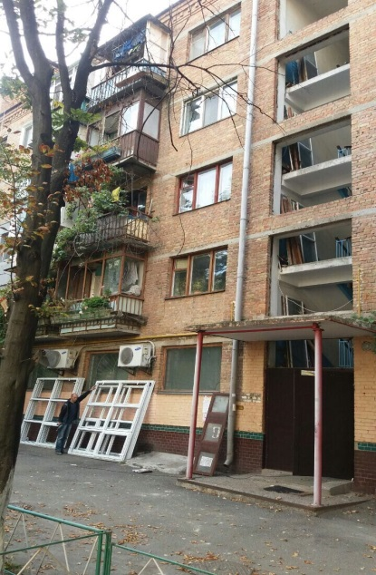

- виконано утеплення фасадів 2-х житлових будинків

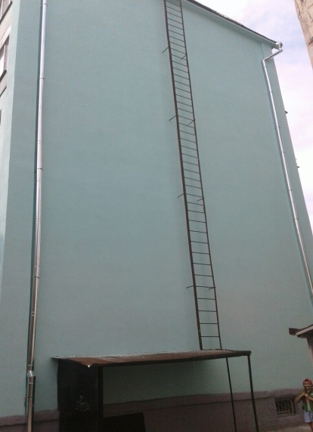

- замінено та відремонтовано внутрішньобудинкові мережі та електрощитові 4-х будинків;

- замінено покрівлю на даху 1-го житлового будинку;

- здійснено асфальтування міжквартальних проїздів та прибудинкових територій за 12-ти адресами;

- найблищим часом буде виконано капітальний ремонт ліфту у житловому будинку по бульв. Чоколівському;

- здійснено реконструкцію скверів по вул. Мартиросяна та по вул. Авіаконструктора Антонова

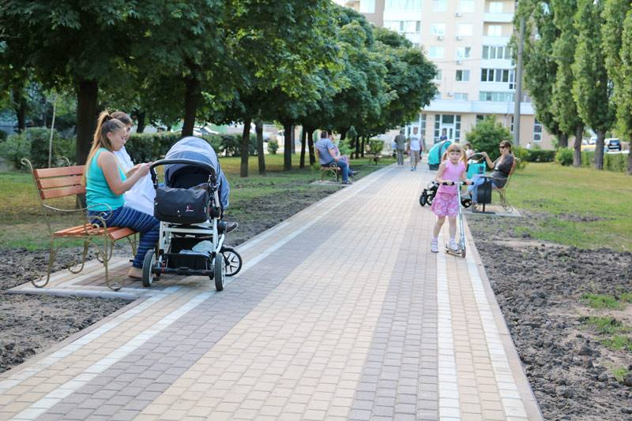

За програмою Київського міського голови В. Кличка встановлено 3 сучасних спортивний майданчик Street Workout

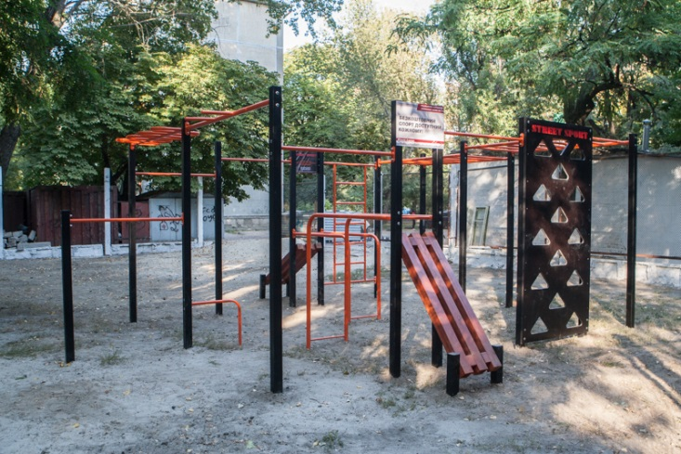

Використовуючи кошти з депутатського фонду - облаштовано (встановлено) 4 нових ігрових дитячих майданчика у дворах житлових будинків.

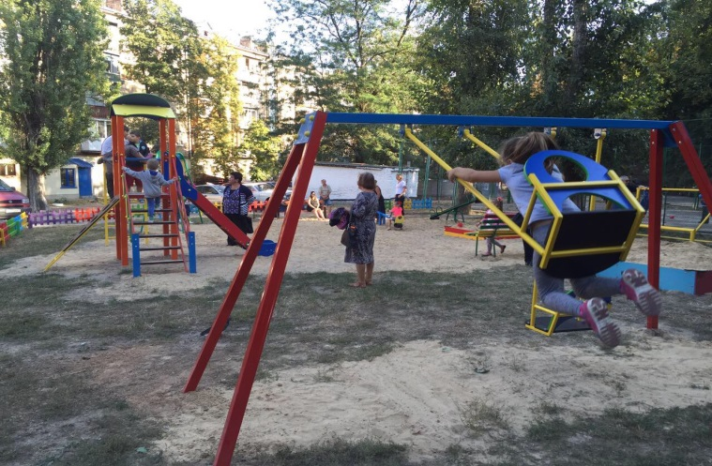

Було приділено значну увагу поліпшенню матеріально-технічного забезпечення медичних установ – у благодійних цілях до Київської міської клінічної лікарні №4 передано реабілітаційне ліжко Domiflex та протипролежневу систему ADL pro air 200 вартістю близько 50 тис. гривень.

За моєї ініціативи у спортивній залі середньої школи № 69 було замінено старі дерев’яні вікна та нові металопластикові, виконано ремонт спортивного залу вищевказаної школи
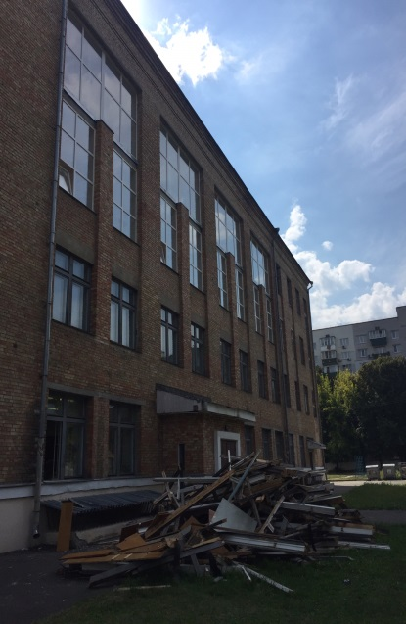

Протягом звітного періоду було надано матеріальну допомогу 353 малозабезпеченим сім’ям Солом’янського району м. Києва, які її найбільше потребували, на загальну суму 186 тис.грн.

На даний час ведеться підготовка по внесенню до Київської міської ради пропозицій до Програми соціально-економічного розвитку та бюджету м.Києва на 2017 рік з питань, піднятих виборцями у своїх зверненнях, а саме:
- ремонт сходових клітин житлових будинків у Солом'янському районі м. Києва;
- заміна старих вікон на металопластикові у під’їздах житлових будинків;
- асфальтування прибудинкової територій житлових будинків;
- ремонт покрівель житлових будинків у Солом’янському районі м. Києва;
- проведення ремонтних робіт внутрішньобудинкових інженерних мереж житлових будинків;
- проведення робіт по заміні (реконструкції) та модернізації ліфтів у житлових будинках;
- відновлення благоустрою прибудинкових територій житлових будинків;
- проведення робіт з утеплення фасадів житлових будинків.

Депутат Київської міської ради Максим Конобас

